ĐỀ SỐ 49
THI CHỌN HỌC SINH GIỎI, MÔN: VẬT LÝ 7
(Thời gian 120 phút không kể thời gian giao đề)

Câu 1 (2 điểm): Với dụng cụ gồm: Cân, hộp quả cân, cốc nước, một cốc cần xác định thể tích. Hãy trình bày cách tiến hành xác định thể tích bên trong của cốc.

Câu 2 (4điểm): Một điểm sáng S đặt trước một gương phẳng nhỏ AB ( Hình 2.4).  a) Vẽ ảnh, nêu cách vẽ.  b) Hãy xác định vùng không gian cần đặt mắt để có thể nhìn thấy ảnh S' của điểm sáng S. | 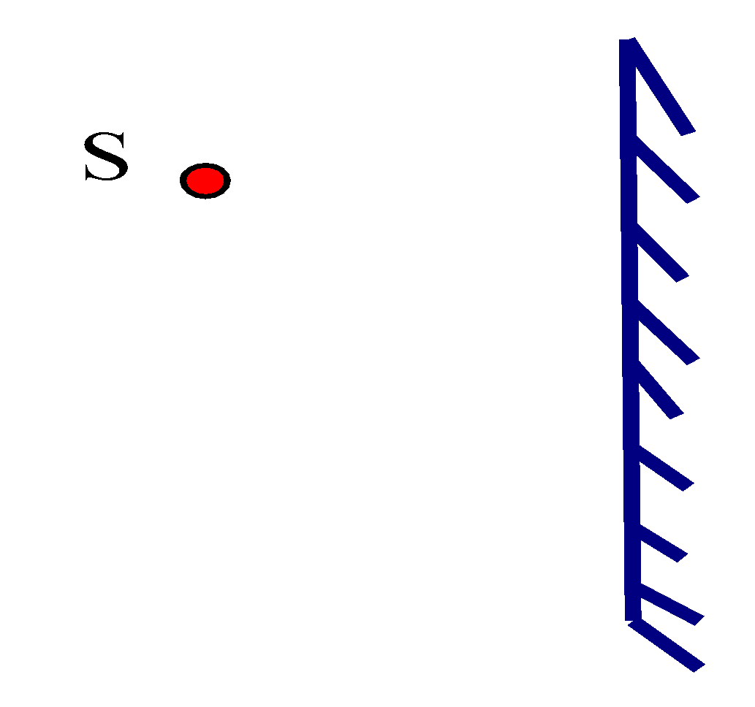  Hình 2.4
Câu 3(3 điểm): Sau khi vỗ tay 0,7 giây bạn Hậu nghe thấy tiếng vang. Hỏi, trướng ngại vật ở cách bạn Hậu bao nhiêu mét ? Biết vận tốc truyền âm trong không khí là 340m/s.
Câu 4(2 điểm): Khi cọ sát thanh thủy tinh vào mảnh lụa, mỗi vật sẽ mang điện tích gì ?
Câu 5 (5 điểm): Trong mạch điện như hình 6.22 , ampe kế chỉ 1,5A. Biết rằng cường độ dòng điện qua đèn Đ₁ gấp đôi cường độ dòng điện qua đèn Đ₃. Hãy xác định:  a) Cường độ dòng điện qua mỗi đèn ?  b) Biết hiệu điện thế giữa hai đầu đèn Đ₁và đèn Đ₂ là U₁ = U₂ = 6V. Tìm hiệu điện thế của nguồn điện và hiệu điện thế giữa hai đầu đèn Đ₃ ? | 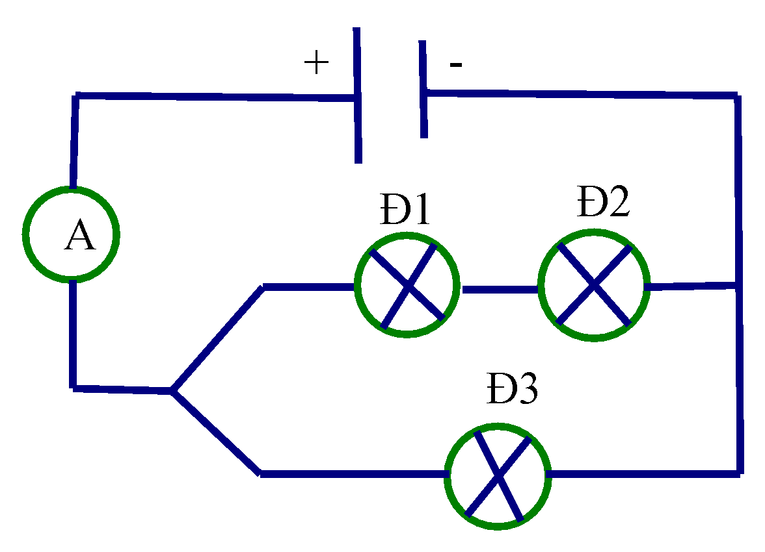  Hình 6.22
Câu 6 (4 điểm): Đổ 1 lít rượu vào 1,5 lít nước rồi trộn đều ta thấy thể tích của hỗn hợp giảm đi 0,7% thể tích tổng cộng của các chất thành phần.
Hãy tính khối lượng riêng của hỗn hợp biết khối lượng riêng của rượu và nước lần lượt là D₁= 800 kg/m³; D₂= 1000 kg/m³.

---------------------------------HẾT -----------------------------------
Cán bộ coi thi không giải thích gì thêm

Họ và tên thí sinh: .....................................................Số báo danh:......................
ĐÁP ÁN ĐỀ 49
Câu 1 (2đ):
Bước 1: Thể tích bên trong cốc chính là thể tích nước chứa đầy cốc.
Bước: Dùng cân xác định: - Khối lượng của chiếc cốc: m₁
- Khối lượng của cốc chứa đầy nước: m₂
Bước 3: Tính khối lượng (m) của nước chứa trong cốc bằng công thức:
m = m₂ - m₁
Bước 4: Tính thể tích : V theo công thức: V = m : D = (m₂ - m₁) : D
( Với D là khối lượng riêng của nước, D = 1g/cm³ )

Câu 2 (4điểm):  a) Ta có hình vẽ ( Hình 2.5). Dựa vào tính chất ảnh và vật đối xứng nhau qua gương phẳng.  - Lấy S' đối xứng với S qua gương AB.  - Từ S' nối tới hai mép gương A, B của gương, ta được chùm phản xạ rộng nhất.  b) Để nhìn thấy ảnh thì phải có tia phản xạ truyền tới mắt.  Vậy, mắt cần đặt trước gương trong chùm tia phản xạ từ 1 – 2 rộng nhất thì sẽ nhìn thấy ảnh của điểm sáng S đặt trước gương. | 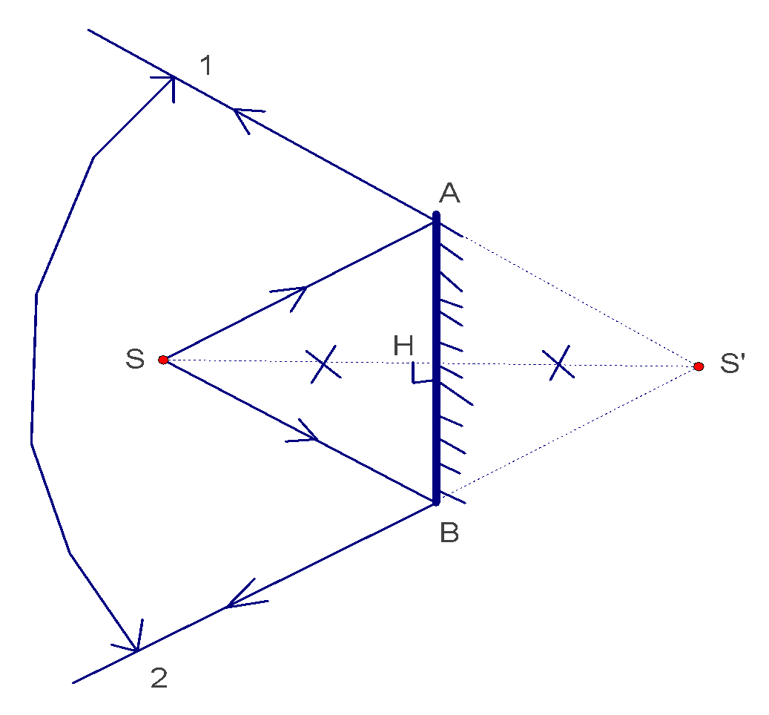

Câu 3 (3đ): Tóm tắt t = 0,7s ; v = 340m/s . Tính d = ?m
- Gọi d là khoảng cách từ bạn Hậu đến mặt phản xạ của trướng ngại vật.
- Trong thời gian t = 0,7s âm thanh đã truyền đi một quãng đường S bằng hai lần khoảng cách từ nguồn âm đến mặt phản xạ của trướng ngại vật.
- Vậy, khoảng cách từ bạn Hậu đến mặt phản xạ của trướng ngại vật là:
d = S : 2 = v.t : 2 = 340.0,7 : 2 = 119m
Câu 4 (2đ):
- Khi cọ sát thanh thủy tinh vào mảnh lụa, đã làm bứt êlectron từ nguyên tử thủy tinh và nó duy chuyển từ thủy tinh sang mảnh lụa.
+ Mảnh lụa do nhận thêm êlectron nên thừa êlectron nên mang điện tích âm,
+Còn thanh thủy tinh cho đi êlectron nên thiếu êlectron do đó mang điện tích dương.
Câu 5 ( 5đ): a) - Vì ( Đ₁ nt Đ₂) // Đ₃ nên ta có: I_{AB} = I₁₂ + I₃
Suy ra: I₁₂ + I₃ = 1,5A (1)
Mà I₁₂ = I₁ = I₂ Do I₁ = 2I₃ => I₁₂ = 2I₃ (2)
- Thay (2) vào (1) tìm I₃ ta có: 2I₃ + I₃ = 1,5 => 3 I₃ = 1,5 => I₃ = 0,5A
- Thay I₃ = 0,5A vào (1) tìm I₁₂ ta có: I₁₂ + 0,5 = 1,5 => I₁₂ = 1A
Vậy I₁ = I₂ = I₁₂ = 1A hay I₁ = I₂ = 1A
b) - Vì ( Đ₁ nt Đ₂) // Đ₃ nên ta có: U_{AB} = U₃ = U₁₂ (3)
- Do U₁₂ = U₁ + U₂ mà U₁ = U₂ = 6V nên: U₁₂ = 12V (4)
- Thay (4) vào (3) tìm U_{AB} và U₃ ta được: U_{AB} = U₃ = 12V
Đ.S: a) I₃ = 0,5A ; I₁ = I₂ = 1A b) U_{AB} = U₃ = 12V
Câu 6 (4đ):Tóm tắt: (0,5đ)
V_{rượu} = 1 lít = 1 dm³ = 0,001 m3; Vnước = 1,5 lít = 1,5 dm³ = 0,0015 m³
D₁= 800 kg/m³ ; D₂= 1000 kg/m³ ; D_{hh} = ?
Giải
- Khối lượng của 1 lít rượu là:
m_{rượu} = D₁. V_{rượu} = 800. 0,001 = 0,8 (kg) (1đ)
- Khối lượng của 1,5 lít nước là:
m_{nước} = D₂. V_{nước} = 1000. 0,0015 = 1,5 (kg) (1đ)
- Khối lượng của hỗn hợp là:
m_{hh} = m_{rượu} + m_{nước} = 0,8 + 1,5 = 2,3 (kg)
- Tổng thể tích của rượu và nước là:
V = V_{rượu} + V_{nước} = 0,001 + 0,0015 = 0,0025 (m³)
- Vì thể tích của hỗn hợp giảm đi 0,7% thể tích tổng cộng của các chất thành phần nên thể tích của hỗn hợp là:
V_{hh} = ( 100% − 0,7%)( V₁ + V₂ )
= 99,3%.( V₁ + V₂ )
= 99,3.( V₁ + V₂ ) : 100
= 99,3( 0,001 + 0,0015 ) : 100
= 99,3.0,0025 : 100
= 0,0024825 ( (m³)
- Khối lượng riêng của hỗn hợp rượu và nước là:
D_{hh} = m_{hh} : V_{hh} = 2,3 : 0,0024825 = 926 (kg/m³)
Đáp số: D_{hh} = 926 kg/m³ (0,5đ)
-----------------------------------------------------------------

